ACS 速率监控设定

请参照图示：
1．启动ACS后的主画面；
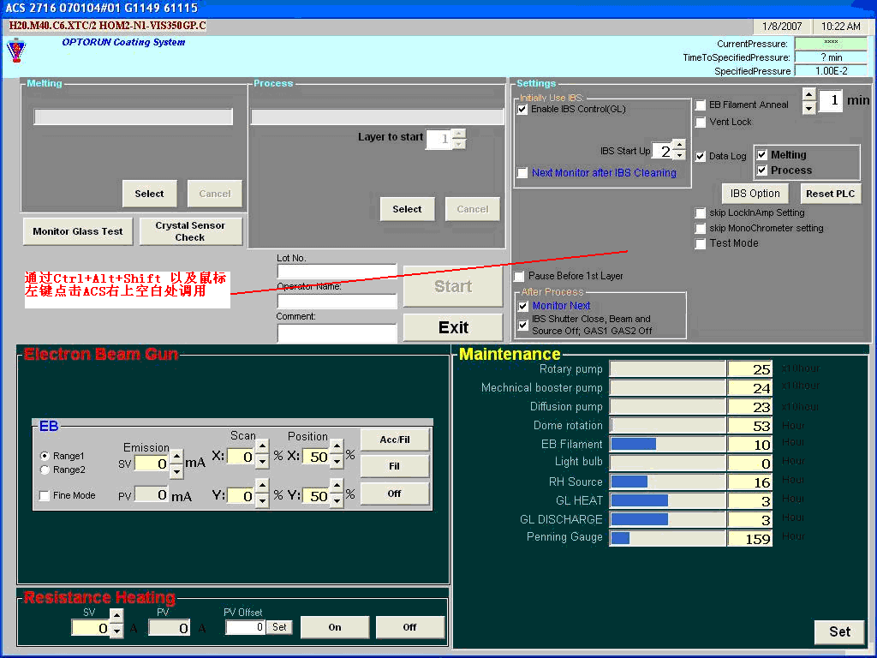
通过Ctrl+Alt+Shift 以及鼠标左键点击ACS右上空白处调用

2．Monitoring 监控参数
这里新增加了水晶速率不稳定以及厚度修正的范围设定；
可以参考图中的设定；
也可将鼠标放置选项中，将有自动提示可以填写的范围；
On error stop only when crystal control
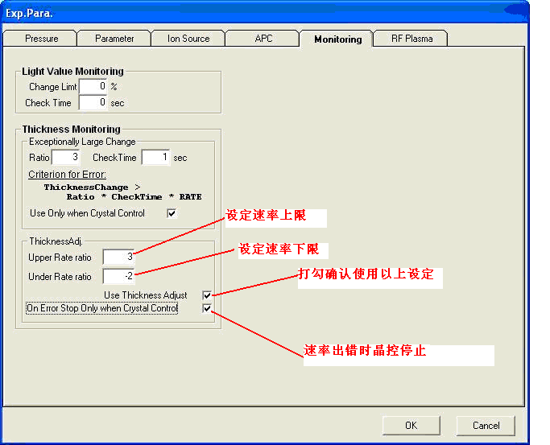
如果1秒钟内超过3倍速率，软件会报警提示
设定监测的单位时间

